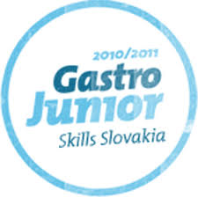

Slovenský zväz kuchárov a cukrárov
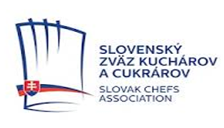
A

ŠTÁTNY INŠTITÚT ODBORNÉHO VZDELÁVANIA

pod záštitou

MINISTERSTVA ŠKOLSTVA, VEDY, VÝSKUMU A ŠPORTU SLOVENSKEJ REPUBLIKY

organizujú

3. ročník postupovej celoštátnej súťaže žiakov hotelových akadémií a stredných odborných škôl

v odbore cukrár v školskom roku 2022/2023

Skills Slovakia - Gastro Junior CUP
odbor CUKRÁR
Organizátori súťaže:
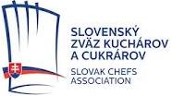
Slovenský zväz kuchárov a cukrárov
Gorkého 10, 811 01 Bratislava 1

Stredná odborná škola obchodu a služieb, Mojmírova 99/28, 921 01 Piešťany

Štátny inštitút odborného vzdelávania
Bellova 54/A, 837 63 Bratislava

Kontaktné osoby:
Slovenský zväz kuchárov a cukrárov:
Ing. Zuzana Dúžeková - generálna tajomníčka SZKC szkc@szkc.sk

Slovenský zväz kuchárov a cukrárov:
Mgr. Jozefína Zaukolcová -predsedníčka KLUBU CUKRÁROV SZKC zaukolcovaj@gmail.com

Stredná odborná škola obchodu a služieb
Mojmírova 99/28, 921 01 Piešťany
PhDr. Ing. Tomáš Kubica – riaditeľ školy
kubica.tomas@mojmirka.sk
Štátny inštitút odborného vzdelávania, Bratislava
Ing. Vlasta Púchovská - Skills Slovakia
puchovska@siov.sk

Odborný garant súťaže:
Slovenský zväz kuchárov a cukrárov

Záštitu prevzalo:
Ministerstvo školstva, vedy, výskumu a športu Slovenskej republiky

Generálny partner SZKC METRO Cash & Carry SR

Generálni partneri súťaže

Hlavní partneri:

Partneri súťaže:

PROPOZÍCIE SÚŤAŽE

V súvislosti s nejasnou situáciou v súvislosti s možným zhoršením či návratom pretrvávajúceho ochorenia COVID-19 bude počas realizácie súťaží nevyhnutné dodržiavať aktuálne platné opatrenia Úradu verejného zdravotníctva SR a regionálnych úradov verejného zdravotníctva. Z dôvodu rýchlo sa meniacej situácie sa uvedená súťaž vyhlasuje s tým, že môže byť sprocesovaná na základe ďalšieho vývoja v súvislosti s vývojom zdravotnej situácie na Slovensku, a to v čo najväčšom možnom predstihu pred samotným konaním súťaže.

Podmienky prihlásenia:
súťaže sa môžu zúčastniť dvojčlenné tímy žiakov hotelových akadémií a stredných odborných škôl v odbore

CUKRÁR – CUKRÁRKA
Každý súťažiaci si môže zobrať jedného asistenta – pomocníka ( náhradníka ), ktorý mu bude pomáhať pri nosení surovín, umývaní pomôcok, nie pri príprave jedla - varení !!!. V prípade , že súťažiaci z vážnych dôvodov nebude môcť do súťaže nastúpiť, na jeho miesto môže byť automaticky nominovaný jeho pomocník (náhradník), ktorý si priberie svojho asistenta. Meno tohto nového asistenta škola oznámi prostredníctvom e-mailovej adresy: szkc@szkc.sk

Cieľom a zmyslom súťaže cukrár CUP 2022/23 je nájsť zručných talentovaných cukrárov, ktorí by mohli byť nominovaní do juniorského a neskôr do seniorského tímu kuchárov a cukrárov SZKC, ktorý bude reprezentovať Slovensko na domácich aj zahraničných gastronomických súťažiach. Súťaž je organizovaná pod záštitou (ŠIOV) - Skills Slovakia

Súťažiaci musia v termíne do 28. 10. 2022 elektronicky zaslať na e-mail: szkc@szkc.sk vyplnenú ZÁVÄZNÚ PRIHLÁŠKU , ktorá je zverejnená aj na portáli ŠIOV www.siov.sk/sutaze/Skills-Slovakia/Gastro a na www.szkc.sk

Na korešpondenčné – výberové kolo spolu s prihláškou pošlite aj vyplnené tlačivo RECEPTÚRA súťažného múčnika a kvalitnú fotografiu súťažného múčnika :

- Meno a priezvisko súťažiaceho a jeho asistenta – pomocníka ( náhradníka)
- Názov a úplnú adresu školy
- Názov múčnika
- Ingrediencie
- Kalkuláciu na 6 ks
- Písomnú prípravu – popis

K receptúre priložte fotografiu múčnika

Štartovné za tím vo výške 36,00 Eur vrátane DPH je potrebné uhradiť do 30. 10. 2022
na účet SZKC:

Bankové spojenie:
VUB a.s. Bratislava
Číslo účtu:85934012
IBAN: SK6902000000000085934012
BIC: SUBASKBX

Variabilný symbol 2022
Správa pre adresáta: meno a priezvisko súťažiaceho (kvôli identifikácii platby)

Ak štartovné nebude uhradené v uvedenom termíne, súťažný tím nebude hodnotený v korešpondenčnom kole a do semifinále súťaže nepostúpi.

Termín súťaže

Školské kolá: september - 14. 10.2022

Korešpondenčné výberové kolo Zaslanie podkladov: 28. október 2022
Vyhodnotenie: 10. novembra 2022

Odborná porota na základe zaslaných súťažných podkladov vyberie 16 súťažných tímov z daného odboru s najvyšším počtom získaných bodov, ktoré postúpia do semifinálového krajského kola súťaže.

Rozhodnutie o výbere súťažiacich do semifinále je nemenné.

Krajské semifinálové kolo 17. január 2023

Celoštátne kolo:
Do celoštátneho – finálového kola postupuje 6 najúspešnejších súťažných tímov z krajského semifinálového kola v odbore cukrár

09. februára 2022
Veľtržné a kongresové centrum Incheba, Bratislava

Miesto konania súťaže

Školské kolá
Hotelové akadémie a stredné odborné školy zamerané na odbor kuchár/cukrár

Výberové korešpondenčné kolo: Bratislava Centrála SZKC

Semifinálové krajské kolo: SOŠ OaS Piešťany,
Reštaurácia SEMAFOR, Ul. Andreja Hlinku 53/54, 921 01 Piešťany

Celoštátne – finálové kolo
Výstavné a kongresové centrum Incheba a. s., Viedenská cesta 5, Bratislava

Pokyny k výberovému korešpondenčnému kolu a ku krajskému semifinálovému kolu

Písomná príprava:
Každý odborný učiteľ popíše prácu svojho súťažiaceho žiaka v odbore kuchár, písomnú prípravu, kalkuláciu na 6 porcií a fotografiu hotového múčnika zašle spolu s prihláškou.

Postupové zásady pre výberové kolo:
Počet súťažných tímov súťažiacich z jednej akadémie alebo školy je obmedzený na 1 tím. Škola do súťaže prihlasuje víťazný tím školského kola.

Postupové zásady pre krajské semifinálové kolo:

Odborná porota na základe zaslaných súťažných podkladov vyberie šestnásť súťažiacich z daného odboru, ktorí postúpia do semifinálového prezenčného kola súťaže.

Postupové zásady pre celoštátne kolo súťaže:

Víťazné tímy zo semifinálového kola v danom odbore postúpia do celoštátneho – finálového kola, kde sa stretne 6 súťažných tímov

Rozhodnutie o výbere súťažiacich do semifinále a finále je nemenné.

PRACOVNÉ POKYNY

Súťažiaci servírujú múčnik na vlastný servis – 6ks ( 1 ks porota, 5 ks –podnos )

Hlavná surovina: Smotana Stand &overun - Debic
z produkcie spoločnosti Accom Slovakia
Čokoláda Callebaut
z produkcie spoločnosti Zeus Braun

Všetky potrebné suroviny na prípravu súťažného múčnika pre výberové korešpondenčné kolo a krajské semifinálové kolo, si zabezpečí súťažiaci vo vlastnej réžii.

Písomná príprava:
Každý odborný učiteľ popíše prácu svojho súťažiaceho žiaka v odbore cukrár , písomnú prípravu, kalkuláciu na 6 porcií a fotografiu hotových ECLAIRS zašle spolu s prihláškou.

Kópiu písomnej prípravy si nechajú odborní učitelia pre moderovanie. K moderovaniu je potrebné si pripraviť aj nejaké záujmy a koníčky súťažiaceho

Popis k súťažným výrobkom
Dodá súťažiaci. Popis musí obsahovať: názov školy, meno súťažiaceho a jeho asistenta - pomocníka, názov múčnika. Súťažiaci si môžu dať k súťažnému výrobku vlajočku, alebo malé reklamné predmety školy.

Pracovné oblečenie a úprava zovňajšku
Musí byť v súlade s predpismi o osobnej hygiene zamestnancov v spoločnom stravovaní – profesionálne oblečenie: rondón, nohavice (sukňa), zástera, protišmyková pracovná obuv, kuchárska čiapka

Kľúč k postupu do celoštátneho kola:
Odborná porota na základe zaslaných súťažných podkladov vyberie 6 (šesť) súťažných tímov z daného odboru, ktorí postúpia do finálového kola súťaže a 3 náhradníkov.

Rozhodnutie o výbere súťažiacich do finále je nemenné.
Víťazi semifinálového kola v danom odbore postúpia do celoštátneho – finálového kola, kde sa stretne 6 súťažiacich.

PRACOVNÉ POKYNY pre CELOŠTÁTNÉ finálové kolo

Pracovné pomôcky a inventár súťažiacich
Každý súťažiaci si prinesie vlastný inventár a pomôcky

Ostatné zariadenie, vybavenie a zázemie:
Súťažiaci si prinesú vlastné dosky na krájanie,
Súťažiaci servírujú múčnik na vlastný servis – 6ks ( 1ks porota, 5 ks –podnos )

Príprava pred súťažným vystúpením:
Tzv. manipulačný priestor – príprava, teplá a studená voda a upratovanie.

Suroviny :

Povinná hlavná surovina:
Smotana Stand &overun - Debic
z produkcie spoločnosti Accom Slovakia
Čokoláda Callebaut
z produkcie spoločnosti Zeus Braun

Povinnú hlavnú surovinu pre celoštátne kolo zabezpečí organizátor súťaže

Všetky ostatné potrebné suroviny na prípravu súťažného múčnika pre finálové kolo , si zabezpečí súťažiaci vo vlastnej réžii.

Postupujúcim do finálového kola súťaže kola budú zaslané pozvánky a všetky potrebné informácie v dostatočnom časovom predstihu.

SEMIFINÁLOVÉ
Súťažná úloha

Príprava 6 ks moderný dezert – Eclairs v časovom limite 90 minút

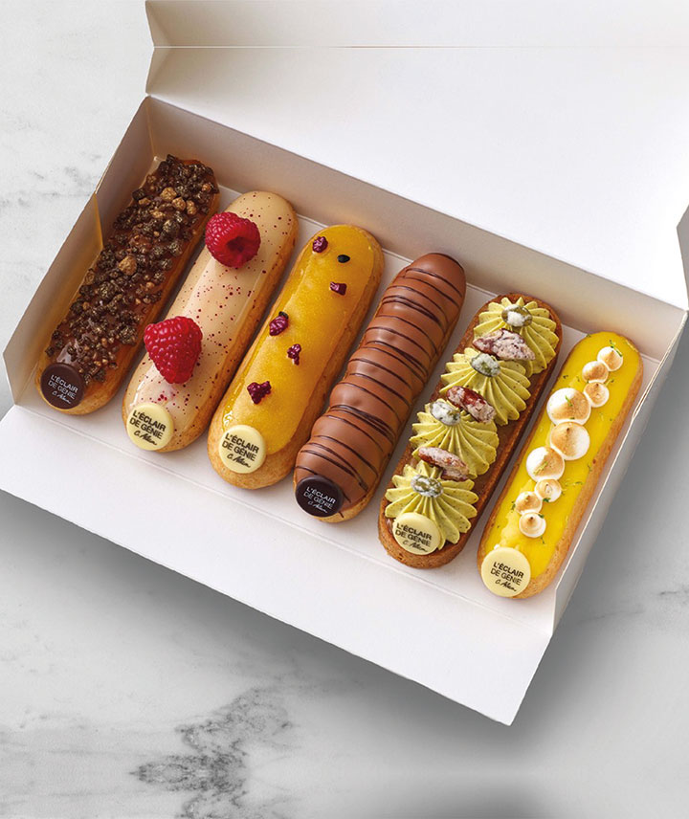
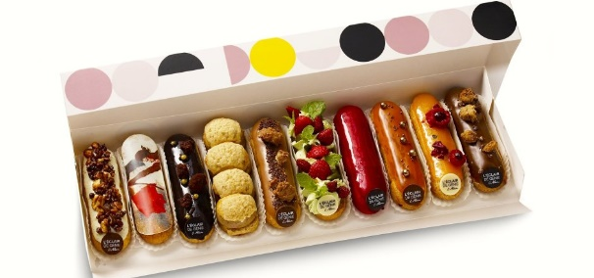

ILUSTRAČNÁ fotografia pre inšpiráciu

Súťažiaci je povinný pripraviť 6 ks moderného dezertu „ ECLAIRS “ zloženého minimálne z dvoch chuťových zložiek, zdobených na povrchu podľa vlastného výberu ( ganache, mousse, krém, pena, zrkadlová poleva, ovocie , čokoláda, karamel........) dĺžka ECLAIRS minimálne 10 cm.

Základným mottom súťažnej úlohy je
módne trendy v dezertoch z odpaľovaného cesta

Dezert je chápaný ako kaviarenský dezert servírovaný samostatne, môže byť prezentovaný aj spoločne 5 ks na jednom podnose . + 1 ks pre porotu podľa vlastného výberu.
Musí byť pripravovaný z pálenej hmoty, odpaľovaného cesta , musí byť plnený !!!!
Je potrebné pripraviť moderný múčnik O HMOTNOSTI 80 - 100g / ks, vrátane zvolenej ozdoby.

Všetko musí byť pripravené priamo na mieste!!!

Súťažiť sa bude v kuchynských štúdiách.
Vybavenie kuchynského štúdia:

Každý súťažiaci bude mať k dispozícii:

- pracovný stôl vybavený chladiacim boxom
- 1 indukciu
- 1 konvektomat spoločný pre 2 súťažné tímy
- Mikrovlnná rúra
- drez s tečúcou studenou aj teplou vodou

Technológia spracovania povinnej suroviny je súčasťou súťažnej úlohy a je neoddeliteľnou technického hodnotenia

- Súťažná úloha je zostavená so snahou vytvoriť cenovo prijateľný dezert a prispieť k správnemu technologickému spracovaniu hlavnej suroviny.

- Kvalita tepelnej úpravy je základom spokojnosti hosťa; snaha o využívanie moderných pracovných postupov a kulinárskych úprav je predmetom záujmu hodnotiacich komisárov.

- Vytvorenie moderného múčnika vyplýva zo sústavnej snahy o propagáciu slovenskej kuchyne. Vrcholová juniorská súťaž cukrárov chce týmto prispieť k jej popularizácii a presadeniu v rámci medzinárodnej gastronómie.

- Všetky suroviny si zabezpečia súťažiaci sami;

- Súťažný dezert ECLAIRS sa servíruje na vlastný inventár – 5 ks výstavka, 1 ks porota.

- Na prípravu pred súťažným vystúpením je k dispozícii manipulačný priestor, kde sa súťažiaci môže pripraviť, nesmie však začať pracovať.

- Časový limit stanovený na prípravu súťažného múčnika je 90 minút. Povolené prekročenie časového limitu a súťažnej úlohy je 5 minút, potom nasleduje diskvalifikácia.

- Po skončení súťažnej úlohy má súťažiaci maximálne 10 minút na upratanie pracoviska a jeho prenechanie ďalšiemu súťažiacemu; potom môže využiť vyhradený priestor na umývanie riadu.

- Prerušenie súťažnej úlohy. Časomerač zastaví čas pri zranení súťažiaceho a to maximálne na dobu 5 minút. Pokiaľ súťažiaci nemôže pokračovať do uplynutia tejto doby, musí odstúpiť. Po ošetrení o pokračovaní v súťaží rozhodnú hodnotiaci komisári. Pri poruche alebo nefunkčnosti technického zariadenia (nezavinené súťažiacim) je nárok na prerušenie času s dĺžkou prerušenia viac ako 5 minút. Súťažiaci ohlási poruchu hodnotiacemu komisárovi, ten zastaví plynutie jeho súťažného času a spustí ho až po odstránení poruchy. Súťažiaci na vlastnú žiadosť môže začať plniť súťažnú úlohu aj znova. Čas začiatku určí hodnotiaca komisia.
- Dezert môže byť teplý, studený alebo kombinovaný, veľkosťou by mal zodpovedať zásadám kaviarenských dezertov s prvkami modernej gastronómie,
- súčasťou dezertu môže byť väčšie množstvo ovocia; mrazené ovocie odporúčame doplniť aj čerstvým ovocím,
- súťažiaci by mal pracovať odborne a organizovane podľa dôležitosti jednotlivých pracovných úkonov,
- súťažiaci si suroviny zabezpečí sám (okrem hlavnej suroviny) podľa vlastnej receptúry,
- súťažiaci je povinný si pripraviť a dopraviť suroviny na súťaž podľa platných hygienických predpisov, HACCP,
- na prípravu pred súťažným vystúpením je k dispozícii manipulačný priestor, kde sa súťažiaci môže pripraviť, nesmie však začať pracovať.
- Eclairs nesmie byť upečený vopred ako polotovar
- Eclairs musí obsahovať minimálne dve chuťové zložky
- Eclairs musí mať dĺžku minimálne 10 cm
- Eclairs musí byť pripravovaný z odpaľovaného cesta -pálenej hmoty
- Eclairs musí vážiť 80 – 100g

- Súťažiaci môže voliť ľubovoľné časti dezertu vo vhodnej kombinácii ako sú rôzne rôsoly, omáčky, peny, pyré, mousse, želé, ganaché, praliné, ochutený karamel, krémy,....
- pri súťažnej úlohe môže súťažiaci využiť aj ďalšie pomôcky a náčinie, musí si ich však doniesť do štúdia (šľahače, roboty....a pod),
- povolené prekročenie časového limitu súťažnej úlohy je 5 minút; potom nasleduje znižovanie bodového hodnotenia až diskvalifikácia,
- na prezentáciu jedla si súťažiaci zabezpečí vlastné výstavné taniere, podnosy,
- počas práce si súťažiaci riadi organizáciu celého pracovného priestoru a prípravy dezertu samostatne podľa písomnej prípravy.

Je povolené

- čerstvé ovocie - umyté nenakrájané,
- ovocie – v náleve,
- čokoládu roztopenú, nenatemperovanú,
- opražené jadroviny, mandle, lieskové orechy, vlašské orechy, upravené mletím, sekaním,
- suroviny môžu byť dopredu navážené,
- smotana nevyšľahaná,
- používať čerstvé, kandizované alebo sušené bylinky, jedlé kvety

Je zakázané

- priniesť so sebou hotové predpripravené suroviny (krájané, strúhané, okrem jadrovín, atď.)
- priniesť hotové pripravené omáčky, tepelne spracované ovocie,
- priniesť pripravené ozdoby, ozdoby voliť jednoduché, ktorých príprava nie je náročná,
- používať nejedlé časti ovocia, nejedlé dekorácie,
- používať poškodené a zdravotne nevyhovujúce potraviny.

DO ZVLÁŠTNEJ POZORNOSTI:

Pri hodnotení kulinárskych kategórií bude do úvahy brané nasledovné :
- sezónnosť použitých surovín,
- kombinácia surovín,
- kombinácia tepelných úprav – technológia spracovania,
- rôznorodosť tvarov výrobkov,
- váha a veľkosť výrobkov zodpovedajúca súťažnému zadaniu ( 80 – 100g ),
- nápad, kreativita a ukladanie výrobkov,
- kombinácia a prirodzenosť farieb,
- použitie a možnosť realizácie v praxi,
- kompletnosť súťažného zadania,
- celkový dojem.

Súťažiaci, ktorí porušia tieto pravidlá budú sankcionovaní 10% zrážkou z konečného počtu dosiahnutých bodov.

Členom hodnotiacej komisie je vyhradené právo na degustáciu už počas plnenia súťažnej úlohy a pred podávaním.

Kritéria hodnotenia súťažných úloh v odbore CUKRÁR

- hygiena, ochrana zdravia čistota pri každej súťažnej úlohe,
- príprava pracoviska,
- dodržiavanie gastronomických pravidiel,
- dodržiavanie správnosti kalkulácie,
- nápad, kreativita a ukladanie výrobkov,
- kompletnosť súťažného zadania,
- využitie surovín k zadanej téme,
- sezónnosť použitých surovín,
- kombinácia surovín,
- rôznorodosť tvarov výrobkov,
- váha a veľkosť výrobkov zodpovedajúca súťažnému zadaniu,
- kombinácia a prirodzenosť farieb,
- použitie a možnosť realizácie v praxi,
- minimalizovanie odpadu,
- schopnosť riešiť problémy a nečakané situácie,
- komunikačné schopnosti – znalosť anglického jazyka, na základnej komunikačnej úrovni,
- schopnosť pohotovo reagovať,
- profesionálny prístup k práci a profesionálne vystupovanie za každých okolností,
- prezentácia jedla,
- chuť pokrmu,
- dodržiavanie časových limitov,
- celkový dojem.

Kritéria hodnotenia vychádzajú zo smerníc WACS

Bodové hodnotenie

Súťažná úloha | Maximálny  Počet bodov | Minimálny  Počet bodov | Spolu
Mise en place | 10 | 0 | 10
Použitie surovín | 20 | 0 | 20
Zostava pokrmu a technologické postupy | 10 | 0 | 10
Dodržanie časového  Limitu | 05 | 0 | 05
Chuť | 45 | 0 | 45
Prezentácia jedla | 10 | 0 | 10
SPOLU | 100 | 0 | 100

